Тема недели
«Буква Т, звуки [т]- [ть]».
(Подготовила: учитель-логопед Ткаченко О.В.)

- Уважаемые родители! Вашему вниманию предлагаются видеоролик с помощью которого вы с ребенком сможете познакомиться с буквой Т

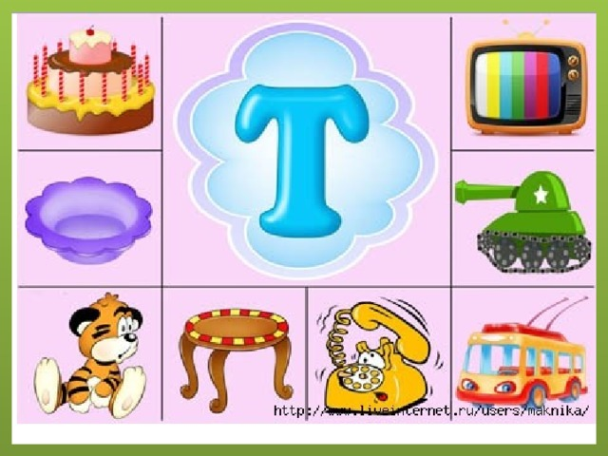

Ссылка «Буква Т»
https://www.youtube.com/watch?v=5LY1Gm41pow&list=PLvtJKssE5NrjH4WVnoDJhCrV0vpZxQ2pV&index=20

- Далее побеседуйте с ребенком, поиграйте в предложенные игры и выполните задания:
Задание 1. Знакомство со звуком [Т].
Взрослый просит ребенка отгадать загадку, назвать первый звук в отгадке:
Пушистая вата плывет куда-то.
Чем вата ниже, тем дождик ближе. (Туча)
Взрослый показывает перед зеркалом и объясняет ребенку артикуляцию звука [Т]:
- губки в свободном положении;
- зубки сближены, но не сомкнуты;
- кончик язычка стучит за верхними зубками;
- горлышко «молчит».
Символ звука: большой молоток стучит: ТТТТ...
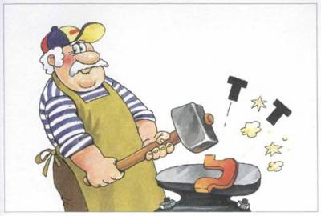
Характеристика звука: согласный (язычок создает преграду воздуху), твердый, глухой (горлышко «молчит»). Обозначение: синий кружок.
Задание 2. Фонетическое упражнение. Колеса поезда стучат: тук-тук-тук...
Задание 3. Дидактическое упражнение «Хлопни в ладошки, если услышишь звук [Т]»:
а, у, т, т, м, и...; та, то, ма, му, ты...; ам, ат, от, ум...
Задание 4. Взрослый предлагает ребенку повторить ряд слогов, при этом ударный слог выделять голосом и более сильным хлопком в ладоши:
та-та; то-то; ...; та-ту; ту-ты...
Задание 5. Дидактическое упражнение «Скажи наоборот»: та-ат, то-от...; ту-..., ты...
Задание 6. Взрослый предлагает ребенку повторить ряд слов, выделив голосом звук [Т]:
туфли, топор, трусики; самолет, самокат, парашют.
Задание 7. Выполнить задания (взрослый начинает слово, а ребе-яок заканчивает слово всегда одинаково):
— договорить последний звук [Т] в словах: вин..., бин..., зон..., кус..., мое..., лис..., сала..., жаке..., паке...;
— договорить последний слог ТА в словах: лопа..., конфе..., моне..., да..., газе..., воро..., котле...
Задание 8. Взрослый предлагает ребенку назвать одним словом: автобус, самолет, самокат, метро, троллейбус, такси, трамвай (транспорт). Определить место звука [Т] во всех этих словах, используя карточку синий кружок. (Сколько звуков [Т] в слове «транспорт», где они стоят?)
Задание 9. Отгадать загадки, назвать первый звук в словах-отгадках:
Золотая голова велика, тяжела.
Золотая голова отдохнуть прилегла.
Голова велика, только шея тонка. (Тыква)

Кланяется, кланяется,
Придет домой — растянется. (Топор)
Задание 10. Выучить чистоговорки:
Та-та-та — я везу кота.
Ту-ту-ту — помоги коту.
Ты-ты-ты — сметану съели всю коты.
То-то-то — я иду в пальто.

Задание 11. Знакомство со звуком [Ть].
Символ звука: часы тикают: тьтьть...
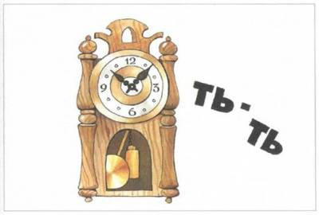
Характеристика звука: согласный, мягкий, глухой. Обозначение: зеленый кружок.
Задание 12. Фонетическое упражнение. Часики тикают: тик-тик...
Задание 13. Дидактическое упражнение «Хлопни в ладошки, если услышишь звук [Ть]»:
ть, и, мь, ть, а, ть...; тя, те, мя, ми; ать, оть, умь...
Задание 14. Договорить последний слог в словах:
ТЯ: Ви..., Ка..., Ми..., Нас..., Кос...;
ТИ: пус..., мес..., вез..., пас...
Задание 15. Взрослый предлагает ребенку:
назвать первый звук в словах: теплый, тигр, телефон...;
назвать последний звук в словах: петь, гулять, шить...
(Продолжить ряды слов самостоятельно.)
Задание 16. Отгадать загадки, назвать первый звук в отгадках.
Огромная кошка,
Вся шубка в полосках. (Тигр)
Без рук, без ног, а в гору лезет. (Тесто)
Сколько по ней не иди — Будет бежать впереди. (Тень)
Задание 17. Выучить чистоговорки:
Тя-тя-тя — у меня дитя.
Ти-ти-ти — со мной не шути.
Те-те-те — чайник на плите.
Ать-ать-ать — я иду гулять.
Еть-еть-еть — я буду петь.
Ить-ить-ить—я хочу пить.
Задание 18. Дифференциация звуков [Т] — [Ть].Дидактическое упражнение «Хлопни в ладошки, если услышишь звук [Ть]:
ть, ть, т, т, ть...
Задание 19. Дидактическое упражнение «Скажи наоборот»:
та-тя, то-те, ту-тю...; тю-ту, ти-...
Задание 20. Договорить последний звук в слове ([Т] — [Ть]):
самоле..., парашю..., гуля..., писа...
Задание 21. Дидактическое упражнение «Договори словечко, назови первый звук слове»:
Быть должны всегда в порядке
Твои школьные... (тетрадки).
Поэт закончил строчку,
В конце поставил... (точку).
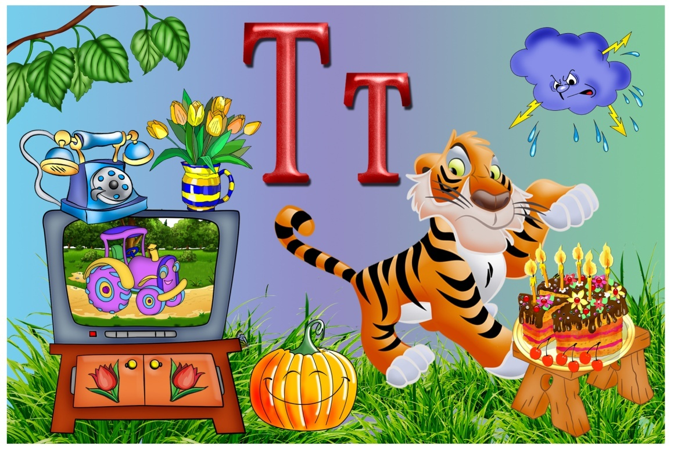
Игры для закрепления темы: звуки [т]-[ть], буква Т

Игра «Найди пару» https://learningapps.org/display?v=pqpyxb5xk20

Игра «Распредели предметы по коробкам» https://learningapps.org/display?v=pkf3hubha20

Игра «Найди звук [т] в словах» https://learningapps.org/display?v=pqk8kn8e320

Игра «Найди звук [ть] в словах» https://learningapps.org/display?v=p7gu59wwt20

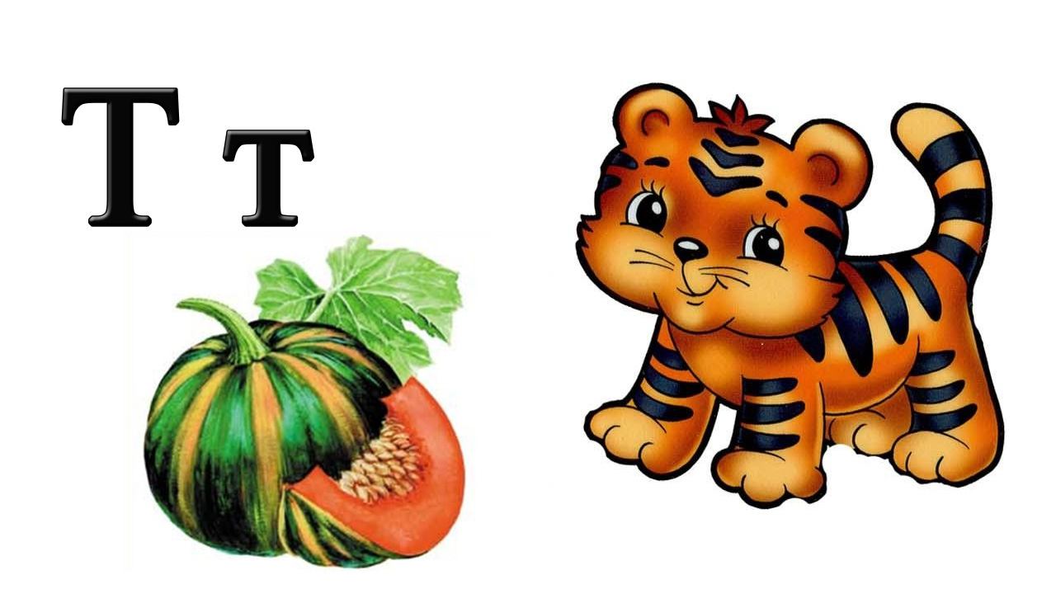

Материалы для печати
